Учреждение образования
«БЕЛОРУССКИЙ ГОСУДАРСТВЕННЫЙ УНИВЕРСИТЕТ ИНФОРМАТИКИ И РАДИОЭЛЕКТРОНИКИ»

Кафедра интеллектуальных информационных технологий

Отчет по лабораторной работе №3 по курсу «Модели решения задач в Интеллектуальных системах»

Выполнил студент группы 021701: Красоцкий М.Д.

Проверил: Жук А.А.

МИНСК 2022
- ЦЕЛЬ И ТЕМА
Тема: Реализация рекуррентной сети для задачи прогнозирования.
Цель: Ознакомиться, проанализировать и получить навыки реализации модели рекуррентной сети для задачи прогнозирования.

Вариант 6. Модель реккурентной сети с цепью нейросетевых моделей кратковременной памяти с логарифмической функцией активации (гиперболический арксинус) выходного сигнала на скрытом слое.
Требуется:
- Построить модель рекуррентной сети;
- Построить семейства графиков зависимостей параметров модели

- ХОД РАБОТЫ

ВХОДНЫЕ ДАННЫЕ:

- ТЕСТ 1 — Последовательность в виде функции cos():

График последовательности:
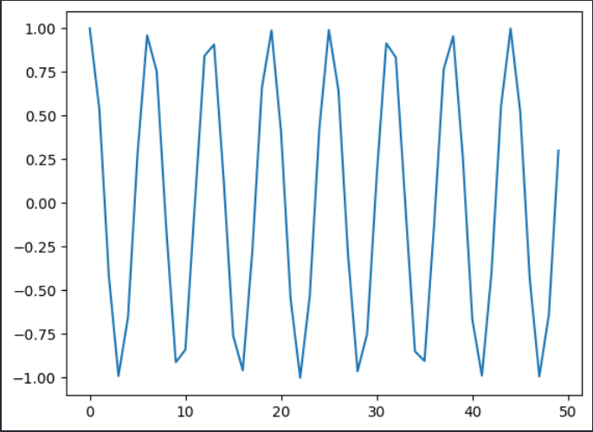

График со случайными весами:
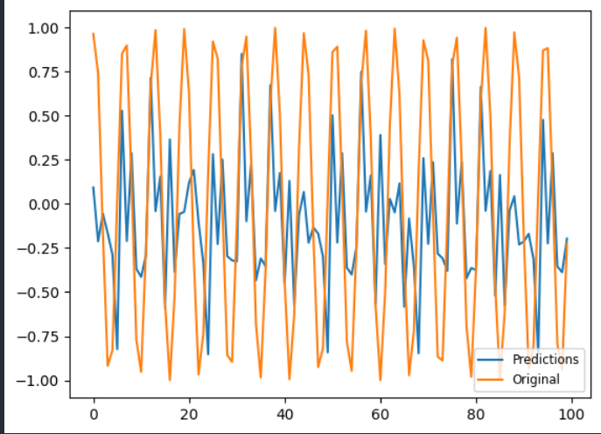

График после одной итерации:
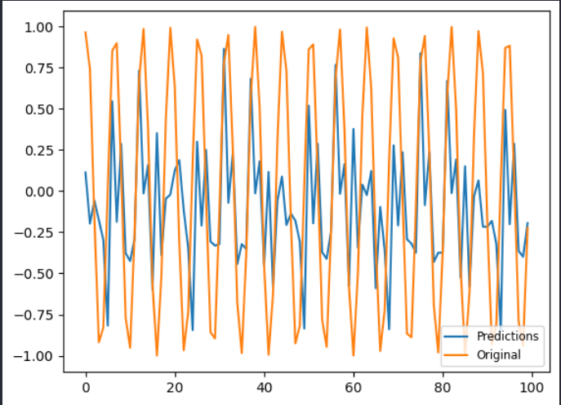
График после обучения (200 итераций):

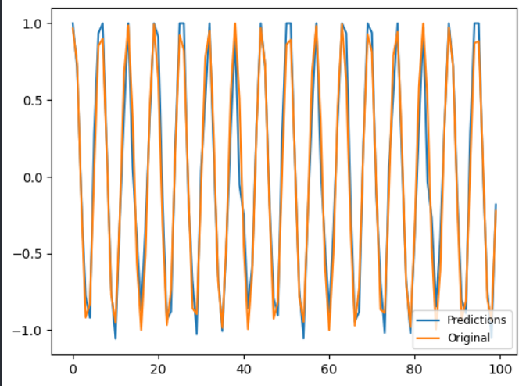

Вывод:

В ходе лабораторной работы была реализована модель реккурентной сети с цепью нейросетевых моделей кратковременной памяти с логарифмической функцией активации (гиперболический арксинус) выходного сигнала на скрытом слое. Работоспособность сети была проверена на последовательности cos(). С каждым шагом времени на вход поступает информация, которая проходит прямой ход к выходному слою в соответствии с правилами обучения. Фиксированные обратные связи сохраняют предыдущие значения скрытого и последнего слоёв в контекстных блока. Таким способом сеть сохраняет своё состояние, что может использоваться в предсказании последовательностей.

